Name:
Franz Kafka, „Heimkehr“
Arbeitsblatt

- Man könnte die Wortarten verschieden markieren (Farbe, Schriftart, Größe),
- das Hier und Dort durch eine tabellarische Anordnung ausdrücken,
- vielleicht eine Tür zeichnen, die beide Bereiche trennt,
- die Grafiken von Vater und Sohn einbauen

Ich bin zurückgekehrt, ich habe den Flur durchschritten und blicke mich um. es ist meines Vaters alter Hof. Die Pfütze in der Mitte. Altes, unbrauchbares Gerät, ineinander verfahren, verstellt den Weg zur Bodentreppe. Die Katze lauert auf dem Geländer. Ein zerrissenes Tuch, einmal im Spiel um eine Stange gewunden, hebt sich im Wind. Ich bin angekommen. Wer wird mich empfangen? Wer wartet hinter der Tür der Küche? Rauch kommt aus dem Schornstein, der Kaffee zum Abendessen wird gekocht. Ist dir heimlich, fühlst du dich zu Hause? Ich weiß es nicht, ich fühle mich sehr unsicher. Meines Vaters Haus ist es, aber kalt steht Stück neben Stück, als wäre jedes mit seinen eigenen Angelegenheiten beschäftigt, die ich teils vergessen habe, teils niemals kannte. Was kann ich ihnen nützen, was bin ich ihnen und sei ich auch des Vaters, des alten Landwirts Sohn. Und ich wage nicht an der Küchentür zu klopfen, nur von der Ferne horche ich, nur von der Ferne horche ich stehend, nicht so, dass ich als Horcher überrascht werden könnte. Und weil ich von der Ferne horche, erhorche ich nichts, nur einen leichten Uhrenschlag höre ich oder glaube ihn vielleicht nur zu hören, herüber aus den Kindertagen. Was sonst in der Küche geschieht, ist das Geheimnis der dort Sitzenden, das sie vor mir wahren. Je länger man vor der Tür zögert, desto fremder wird man. Wie wäre es, wenn jetzt jemand die Tür öffnete und mich etwas fragte. Wäre ich dann nicht selbst wie einer, der sein Geheimnis wahren will.

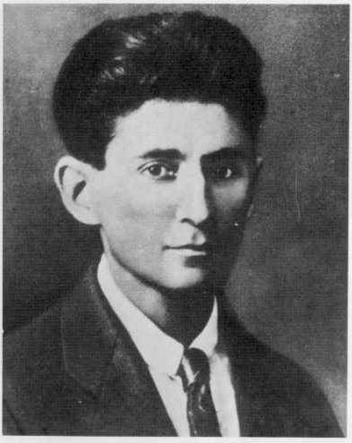 | 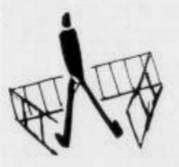 | 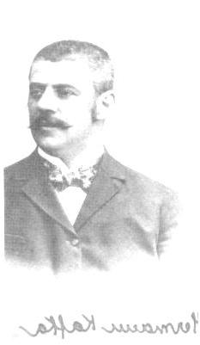 | Kommentar
Lösungsvorschlag 1
Franz Kafka, „Heimkehr“

Ich bin zurückgekehrt, ich habe den Flur durchschritten und blicke mich um.  Die Pfütze in der Mitte. Altes, unbrauchbares Gerät, ineinander verfahren, verstellt den Weg zur Bodentreppe. | Wer wird mich empfangen? Wer wartet hinter der Tür der Küche? Rauch kommt aus dem Schornstein, der Kaffee zum Abendessen wird gekocht. | Es ist meines Vaters alter Hof. | Kommentar  rot: Gefühls- und (Selbst)wahrnehmungszustand des Ich-Erzählers. Die bewusst vorgenommenen Sinneswahrnehmungen können eine Anfangsunsicherheit nicht klären, ganz im Gegenteil …..  grün: Die dingliche Umwelt  blau: Die Tür bildet die wirkt übergroß, verdreht, schemenhaft (⇒ Grafik, Bildbearbeitung), die dingliche Grenze (Tür) kann nicht überwunden werden. Motiv der Erzählung ist die gescheiterte Heimkehr.  Als Parabel ist der Text ein Gegenbild zum Gleichnis vom verlorenen Sohn.

